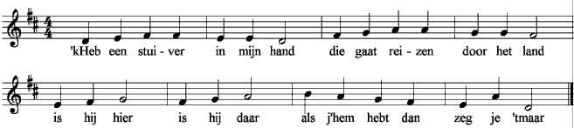

De tekst bij het lied werd aangepast: “ ‘k Heb een doosje in mijn hand, dat gaat reizen door het land. Is het hier, is het daar, als je ’t ziet dan zeg je ’t maar”.

